План занятия
(младшая группа)
Педагог дополнительного образования
Гаврильева А.Н. МБОУ «Эмисская СОШ»

Изучаемая тема: Тематическое рисование.
Тема урока: «Пришла весна»
Вид занятия: рисование по воображению.
Цель занятия: Нарисовать сюжет на весеннюю тему.
Задачи:
Обучающие: обучать гармоничной заполненности плоскости листа бумаги, найти образ весны, передать праздничное, веселое настроение, которое возникает в связи с приходом весны; узнать о художниках не только великих, но и своего края.
Развивающие: развивать изобразительные навыки, чувство композиции, формы, цвета, творческие способности.
Воспитывающие: художественный вкус, эстетическую отзывчивость, природоохранительные качества, восхищаться красотой родного края.
Время выполнения: 30 мин (2 занятия)
Тип занятия: комбинированный (дистанционный)
Методы:
- словесные;
- наглядно-демонстрационные;
- практические
Оборудование для преподавателя: ТСО – мультимедиа, магнитофон
Зрительный ряд (по возможности)
демонстрационный материал: слайдовая презентация на тему «Времена года – весна», слайды с изображением птиц, цветов, слайды с репродукциями с картин (И. Левитан «Март», « Весна»)
Музыкальный ряд: Антонио Вивальди, «Времена года», концерт №1 Ми мажор RV 269 «La Primavera» («Весна»)(I- Allegro)
Литературный ряд: Стихотворение Ф.И. Тютчева «Весенние воды»
Оборудование для учащихся: лист бумаги (формат А4), гуашь, акварельные краски, восковые мелки, кисти, палитра, банка с водой.
Структура
I. Организационный момент.
II. Подготовка к восприятию нового материала.
Эмоциональный настрой:
Здравствуйте ребята. Давайте поприветствуем друг друга улыбнёмся. Проверьте готовы ли вы к занятию все ли принадлежности у вас есть. Молодцы.
(1.Восприятие музыкального фрагмента композитора А. Вивальди «Времена года» весна.)
Звучит классическая музыка цикла "Времена года" весна. Звуки природы - это необычайно красивая музыка звуков живой природы.
3. Восприятие стихотворений Ф.И. Тютчева «Весенние воды»
Еще в полях белеет снег,
А воды уж весной шумят -
Бегут и будят сонный брег,
Бегут и блещут и гласят...
Они гласят во все концы:
"Весна идет, весна идет!
Мы молодой весны гонцы,
Она нас выслала вперед!"
Весна идет, весна идет!
И тихих, теплых, майских дней
Румяный, светлый хоровод
Толпится весело за ней.
и В.М.Новикова –Куннук Урастырова «Сааскы куех сарсыарда»
Сааскы куех сарсыарда
Сурэхпэр минньигэс
Сааскы кун, сарсыарда
Сурдээх да ичигэс.
Ол Амма сууругэр,
Умсаахтар усталлар,
Ол Амма уеьугэр,
Сетуелуу умсаллар.
Хара буор кырыспыт
Сааьынан сыылынна
Кулэр кун ча5ылбыт
Куустээхтик сырайда.
Унаар куех айыл5а
Уьуктан дьэргэйдэ,
Тырымныыр буола5а
Тыраактар ньиргийдэ.
Сааскы куех сарсыарда
Сурэхпэр минньигэс.
Сааскы кун, сарсыарда,
Сурдээх да ичигэс.

III. Восприятие нового материала
- Сообщение темы и цели занятия.
Вы наверно уже догадались, что тема нашего урока посвящена весне, но мы не просто поговорим о весне, и определим её характер, попробуем создать образ весны, какой она бывает.
Чем она отличается от зимы, лета, осени? Назовите приметы весны (предполагаемый ответ: весной ярче светит солнце, тает снег, бегут ручьи, прилетают птицы, появляется зелёная трава, первые цветы, распускаются листочки на деревьях).
Что такое весна?
Это зеленая травка, весенние цветы, желтые одуванчики, проснувшиеся пчелы и бабочки, ласковое солнце и белые облака в пейзажах пробуждающейся природы.
Три весенних месяца от первых лучей марта, обильного снеготаяния апреля, до радостного пробуждения природы мая. За это время природа успевает очиститься от томных снежных оков, земля пропитывается влагой и умывается свежим дождем, а весь животный и растительный мир готовится к периоду роста и цветения.
Вот мы совершили прогулку по весне, видно, как меняется облик весенней природы от одного месяца к другому.
Восприятие художественных произведений (слайды картин художников).
Многие художники и поэты восхищаются этим удивительным временем года. И благодаря их произведениям мы можем увидеть и почувствовать абсолютно разнуювесну.
Детям предлагается рассмотреть картину Иссаака Левитана «Последний снег», « Весна»
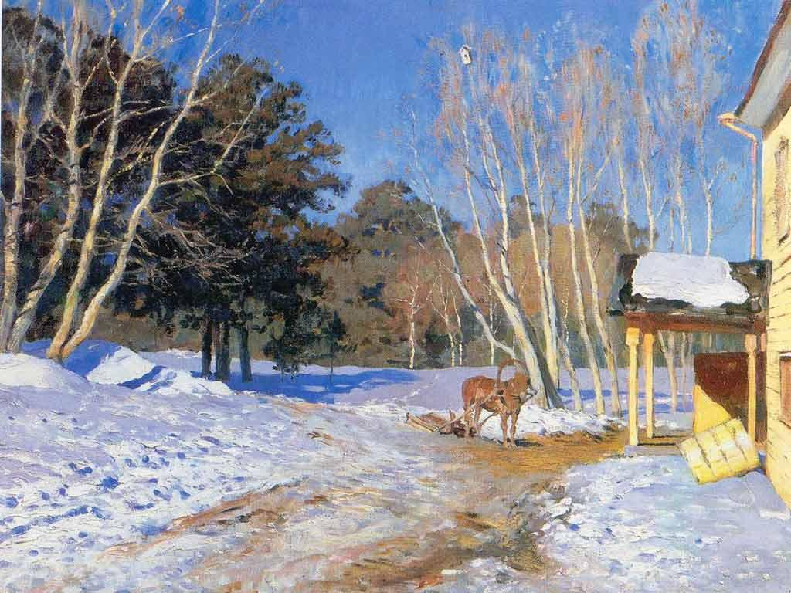
Исаак Ильич Левитан был выдающимся русским художником-пейзажистом. Он написал более тысячи картин, и все они посвящены изображению природы. На картине И. И. Левитана "Март" изображена ранняя весна, март. Картина полна солнечного света, хотя само солнце на картине не изображено. Солнечный свет автор передает желтым цветом. Так же он использует голубые, зеленые и белые краски. Весь пейзаж представлен художником в состоянии пробуждения природы. Снег сероватый, потемневший. От тающего снега веет сырой прохладой. Светло-голубое безоблачное небо. На дороге лужи талого снега, из-под снега выступила земля. В доме открытая дверь, ведь уже не нужно беречь тепло. Деревенская лошадка, запряженная в сани, тоже радуется весне. Ветки берез тянутся вверх, скворечник еще пустой. На этой картине ощущается присутствие человека. Кажется, что он только что подъехал на санях и вошел в дом, оставив дверь открытой. Эта картина полна движения: переминается лошадка, раскачиваются деревья. В картине много звуков: поют птицы, шумят ветки деревьев, скрипнула дверь, звенит капель. Можно почувствовать запах леса, деревни, свежий воздух.
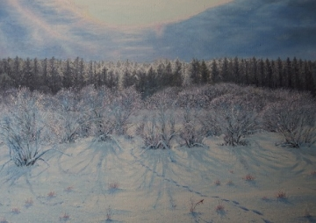
Самодеятельный художник, члена Творческого союза художников РФ и РС(Я), Почетного гражданина Соморсунского и Сулгачинского наслегов Рязанский Николай Николаевич.
Живописец родился в 1962 году в семье колхозников. Отца, умелого мастера-плотника, семья потеряла, когда Коле было два года. Мама Елена Григорьевна работала дояркой и одна подняла пятерых детей. Мальчик, живя на сайылыке Тураайы, помогал взрослым косить сено, рубить дрова, пас телят, всласть купался в чистых водах Амги. И любил все это рисовать на клочках бумаги.
Работать в жанре живописи он начал, будучи уже довольно зрелым человеком, когда ему было под тридцать. Чтобы постичь это искусство, в конце 80-х записался в Заочный народный университет искусств. Преподаватели присылали ему литературу и задания, а он отправлял им работы. Спустя два года учебы, Рязанский стал писать картины самостоятельно.
Художник пишет главным образом жанровые картины. И хотя все, что в них происходит, выглядит очень натурально, полотна его являются чистейшими импровизациями, рожденными цепкой памятью и объемным мышлением мастера-мебельщика и строителя. Узнают ли в них себя его герои? Бывает и так, но сходство получается не намеренно. Если в ходе работы он замечает, что герой начинает ему кого-то напоминать, несколькими мазками усиливает портретное сходство.
Больше всего Рязанский любит изображать богатую событиями жизнь сельских ребятишек. Его мальчишки, как и он сам когда-то, наблюдают за бодающимися быками, самозабвенно борются на белом снегу, «катают» подружек на сломанных мотоциклах, со всей прыти бросаются в воду. Крохотная малышка несет в дом полено, помогая отцу. Золотоволосая девчушка кокетливо улыбается с одуванчиком в руке.
Взрослые персонажи живут нескончаемыми заботами и чаяниями. Так, мастерски передано смятение деревенского мужика с топором, который, чтобы содержать семью, вынужден забить кормилицу-корову…

- Работа над картиной
Какое времена года изобразили художники?
Какой именно месяц весны?
Какое чувство вызывает у вас эти картины?
Весной природа одевается в очень нежные и не слишком яркие наряды. Поэтому весенняя палитра состоит из мягких тонов: светло-жёлтого, голубого, зелёного, розового. Помним, что через цвет мы передаём настроение и эмоциональное состояние (цветовое)
IV. Практическая самостоятельная работа учащихся
1. Создание сюжета в карандаше.
2. Работа в цвете.
V. Просмотр и анализ работ (отправка по элект почте или по ватсап – родители)
VI. Итог занятия Презентация «Пришла весна»
- Понаблюдайте за изменениями природы в течении недели: за деревьями, за появлением первой весенней травы на проталинах, за поведением птиц, прислушайтесь к удивительному миру родной природы.

1.-Это слово можно перевести как « застывающая природа». Овощи , фрукты, цветы, посуда-всё это можно назвать ….( натюрморт)
-Назовите основные цвета ?( красный, желтый и синий)
-Что значит составные цвета? ( смешивание цветов – желтый + синий=зеленый )
Назовите контрастные цвета ( зеленый - красный, желтый -фиолетовый)
2.
В гости мы к весне шагаем  Ноги выше поднимаем.  Топают ножки  По прямой дорожке.  По узенькой дорожке  Пойдут тихонько ножки.  Друг за дружкой побежали.  В гости прибежали. | Идут маршевым шагом.  Идут топающим шагом.  Идут на носках.  Бегут на носочках.

Вот подснежники проснулись,  Улыбнулись, потянулись.  Раз – росой они умылись.  Два – изящно покружились.  Три – нагнулись и присели.  И на солнце поглядели. | Встают и протирают глаза.  Улыбаются и потягиваются.  Умываются.  Кружатся.  Наклоняются и приседают.  Поднимают голову вверх.  Декоративный натюрморт :  - цветовая гамма –несколько красок.  - Предметы реалистичные  - Предметы упрощенные по цвету и форме.  - Материалы для декоративного натюрморта: ткани , фольга, бумага, перья, стекла , монеты, бусинки.

